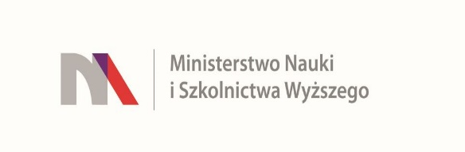

**UNIWERSYTET KAZIMIERZA WIELKIEGO**



**W BYDGOSZCZY**

ul. Chodkiewicza 30, 85 – 064 Bydgoszcz, tel. 052 341 91 00 fax. 052 360 82 06

NIP 5542647568 REGON 340057695

[www.ukw.edu.pl](http://www.ukw.edu.pl)

Bydgoszcz, dn. 25.11.2020 r.

**UKW/DZP-282-ZO-B-51/2020**

**OGŁOSZENIE O WYBORZE OFERTY w części I i VI oraz o UNIEWAŻNIENIU POSTĘPOWANIA   
w części II, III, IV i V w TRYBIE Zapytania Ofertowego**

Uniwersytet Kazimierza Wielkiego w Bydgoszczy z siedzibą przy ul. Chodkiewicza 30, 85-064 Bydgoszcz informuje, iż w wyniku przeprowadzonego postępowania w trybie **Zapytania Ofertowego** **Nr UKW/DZP-282-ZO-B-51/2020** pn. ***„*Dostawa interaktywnego cyfrowego źródła mierzącego zakresy napięć oraz sprzętu laboratoryjnego na potrzeby UKW”**:

**I część zamówienia:**

Zamawiający informuje, że w części I została wybrana następująca oferta:

1. Wykonawca: **Tespol sp. z o.o.**
2. Adres: **ul. Klecińska 125, 54-413 Wrocław**
3. Cena oferty: **42 705,60 zł brutto**

Ilość punktów wg kryteriów:

- Cena – waga 80 % – **80 pkt**

- Termin realizacji zamówienia – waga 20% - **20 pkt**

**Razem: 100 pkt**.

**Uzasadnienie wyboru:**

Oferta firmy **Tespol sp. z o.o.** spełnia wszystkie wymagania oraz oczekiwania Zamawiającego i jest jedyną ofertą złożoną na I część niniejszego postępowania.

**VI część zamówienia:**

Zamawiający informuje, że w części VI została wybrana następująca oferta:

1. Wykonawca: **MSA System Łukasz Zarodkiewicz**
2. Adres: **ul. Jana Cybisa 4/35, 02-784 Warszawa**
3. Cena oferty: **33 948,00 zł brutto**

Ilość punktów wg kryteriów:

- Cena – waga 80 % – **80 pkt**

- Termin realizacji zamówienia – waga 20% - **20 pkt**

**Razem: 100 pkt**.

**Uzasadnienie wyboru:**

Oferta firmy **MSA System Łukasz Zarodkiewicz** spełnia wszystkie wymagania oraz oczekiwania Zamawiającego i jest jedyną ofertą złożoną na VI część niniejszego postępowania.

**II, III, IV i V część zamówienia:**

Zamawiający unieważnia przedmiotowe postępowanie w powyższych częściach.

Uzasadnienie:

W terminie wyznaczonym jako termin składania ofert, tj. do dnia 19.11.2020 r. do godz. 10:00 nie została złożona żadna oferta na powyższe części zamówienia.

**Kanclerz UKW mgr Renata Malak**